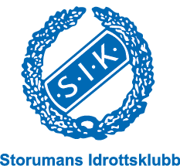**Övergripande verksamhetsplan 2024–2025**

**Storuman Idrottsklubb**

**Allmänt**

Verksamheten inom SIK bedrivs sektionsvis men även övergripande. Detta dokument kompletteras upp med sektionernas verksamhetsplaner.

Övergripande planer för kommande verksamhetsår innefattar utan inbördes rangordning:

Fortsatt arbete med förvarings boden vi fått bygdemedel för

Jobba vidare med att utveckla Storumandagarna   
Utse fler personer till Nöjesalliansen   
Driva de arrangemang som går att genomföra utifrån de ekonomiska möjligheter vi har

Söka fler sponsorer

Vara sektionerna behjälplig i sina projektansökningar och rapporteringar  
Se över om det är möjligt med intern kostnadsfördelning av lokalhyror jämnt spridd över alla sektioner.  
Fortsätta arbetet att få en gemensam, transparant organisation med aktiva och välinformerade sektioner, ledamöter och ledare.  
Jobba vidare med värdegrundsarbetet och fånga upp fler ledare och aktiva  
Öka medlemsantalet och uppmuntra fler ungdomar och äldre att delta i våra aktiviteter  
Se över vår digitala närvaro på nätet och hur vi kommunicerar på mest optimalt sätt.